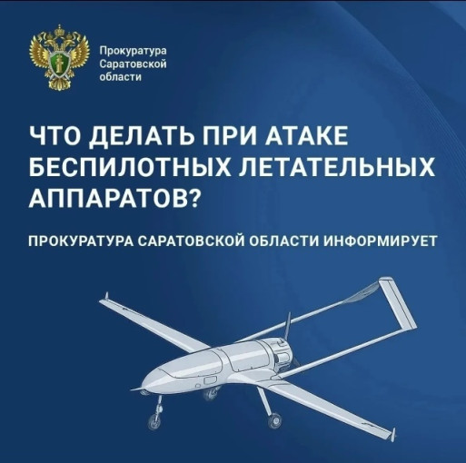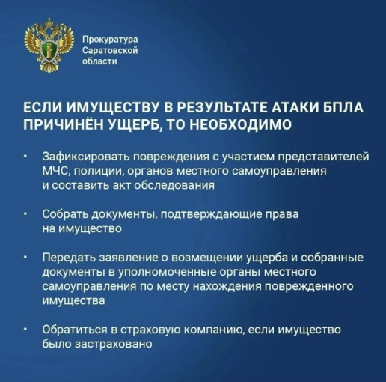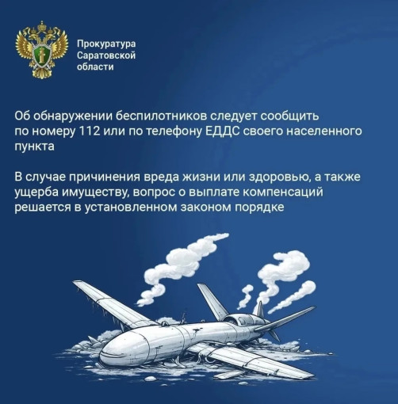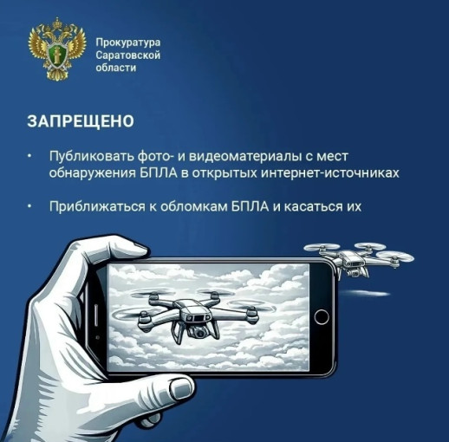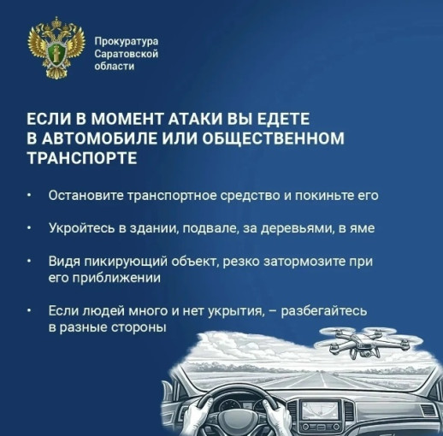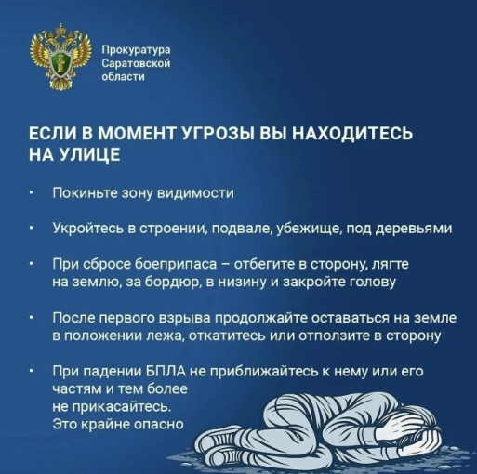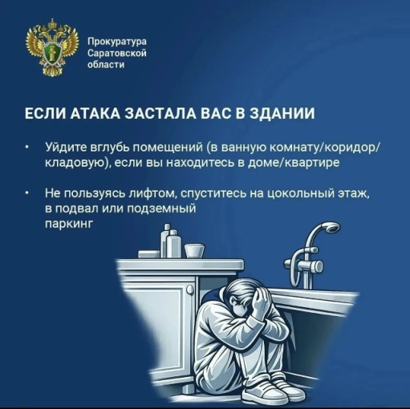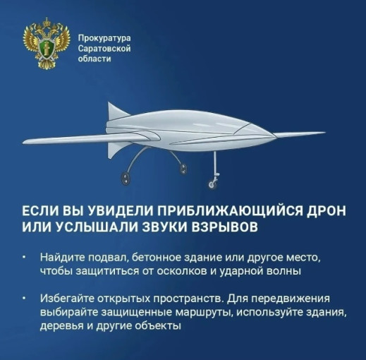

❗ВНИМАНИЕ
Прокуратурой области разработана памятка, содержащая рекомендации по действиям при атаках БПЛА и террористических актах, а также алгоритм порядка получения выплат и компенсаций (читайте в карточках к посту). Инициатива направлена на повышение осведомленности граждан и обеспечение их безопасности в условиях потенциальных угроз.
Призываем всех граждан ознакомиться с данной памяткой, по возможности сохранить ее и довести информацию до своих близких. Соблюдение рекомендаций может существенно повысить шансы на сохранение жизни и здоровья в критических ситуациях, а также гарантировать своевременное получение необходимой поддержки.

